Топ-10 вариантов необычного огнестрельного оружия
На протяжении всей истории человечества огнестрельное оружие было предметом модификаций и улучшений. Военные технологии находились в непрерывном процессе развития для того, чтобы соответствовать реалиям современности. Иногда результатом таких изысканий становились не совсем обычные вещи, примеры которых мы привели ниже.
10. Орган (оружие)
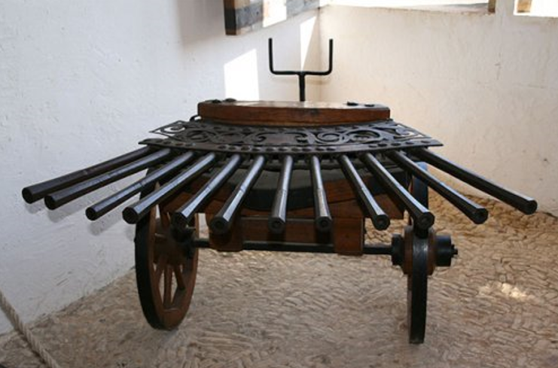
Орган представляет собой одну из ранних попыток сконструировать оружие, способное вести непрерывный огонь по неприятелю. Это оружие применялось в 14 и 15 веках. Такое название оно получило благодаря своему сходству со всеми известным музыкальным инструментом. Орган был значительно меньшего калибра, чем пушки, но большего, чем простые ружья, и играл немаловажную роль при артиллерийских атаках. Это оружие было предназначено для быстрого огня, самыми крупными из органов считались те, которые перевозились на повозках, запряженных лошадьми — экипированные тремя наборами орудий с каждой стороны, что составляло в общей сложности 144 орудия. К сожалению, их массивность стала причиной того, что батареи просто застревали в грязи и были не очень-то полезны и маневренны в бою. Кроме того, на перезарядку органа уходило очень много времени.
9. Перископная винтовка
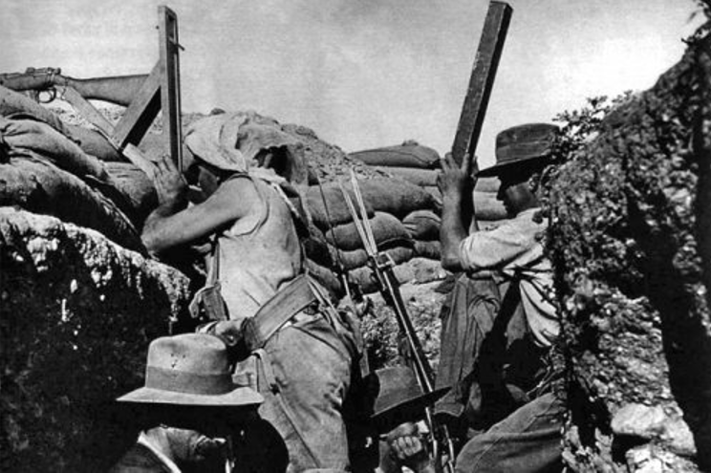
Изобретенная сержантом английских войск Уильямом Бичем, перископная винтовка предназначалась для стрельбы из траншей и бункеров без необходимости подпадать под вражеский огонь. Он создал это оружие во время службы в Галлиполи, вызвав широкий интерес у военных. По факту, он прикрепил к обычной винтовке деревянную доску с одним зеркалом, направленным вдоль направления ствола, и другим, расположенным на нижней части доски, через которое снайпер мог бы смотреть в нужном направлении. Вскоре после изобретения, перископная винтовка начала производиться в промышленных масштабах. Одной из усовершенствованных вариантов прототипа считается винтовка Гайберсона. В отличие от своих собратьев, которые выглядели довольно массивно, эта в собранном виде, когда не было необходимости в перископе, выглядела довольно компактно и была похожа на обычные винтовки. Перископ помещался внутри деревянного приклада. По нажатию одной кнопки, она мгновенно превращалась в оружие для ведения позиционной войны. К сожалению для многих, они были разработаны слишком поздно и не успели достичь линии фронта.
8. Револьверы Squeezer
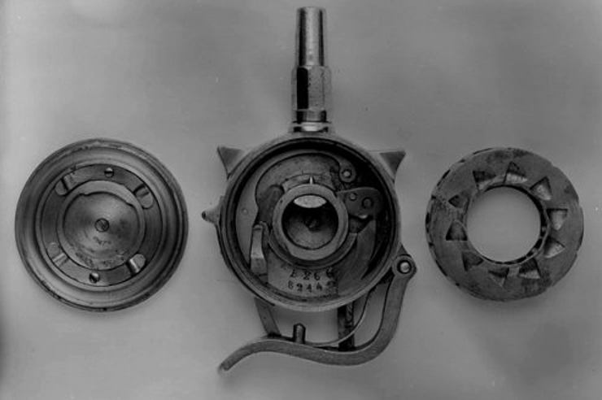
В отличие от традиционных пистолетов, эти обладают уникальной формой, которая позволяет умещать револьвер на ладони. Они продавались в качестве альтернативы громоздким пистолетам, и могли обеспечить вас большим количеством выстрелов, чем одно- или двухзарядные Дерринджеры, которые также были популярны в то время. Кроме того, сквизеры отличались особой формой и необычным механизмом стрельбы — многие были прямоугольной формы, а некоторые из них не имели спускового курка вообще. Именно сложность и необычный облик стали причинами того, почему этот вид револьверов так и не обрел широкой популярности.
7. Одноразовые пистолеты
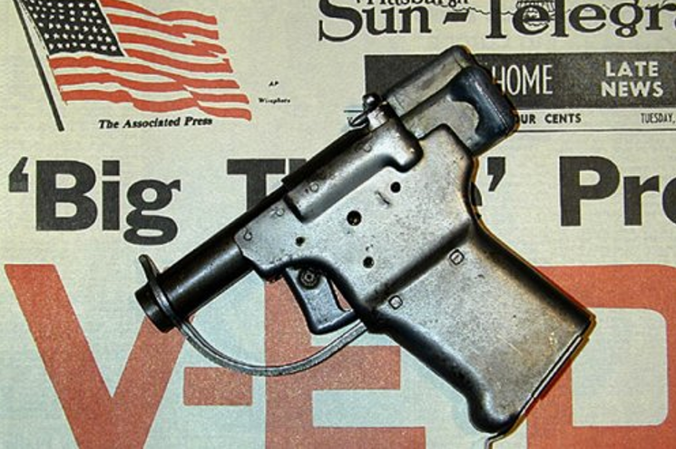
Разработанные для оперативных поставок воздухом участникам сопротивления во времена Второй мировой войны, одноразовые пистолеты Liberator стоили всего 1.72 доллара за штуку. Миллион единиц этого оружия был выпущен всего за 4 недели. Стволы этих пистолетов лишены нарезки, поэтому их дальность стрельбы составляла всего 7,5 метров. В качестве временного оружия эти пистолеты были вполне сносными, позволяя участникам сопротивления впоследствии подобрать что-то получше у убитых врагов. Альтернативой этим пистолетам можно назвать Deer Gun, разработанный ЦРУ для применения во время войны во Вьетнаме. Их себестоимость составляла всего 3,5 доллара, для снижения затрат на производство, оружие было отлито из алюминия, лишь часть ствола была стальной. Этот пистолет длиной всего 12,7 сантиметров был способен воспроизвести всего 3 выстрела. Производство этого вида оружия было свернуто сразу после убийства Кеннеди.
6. Пистолет-перочинный нож
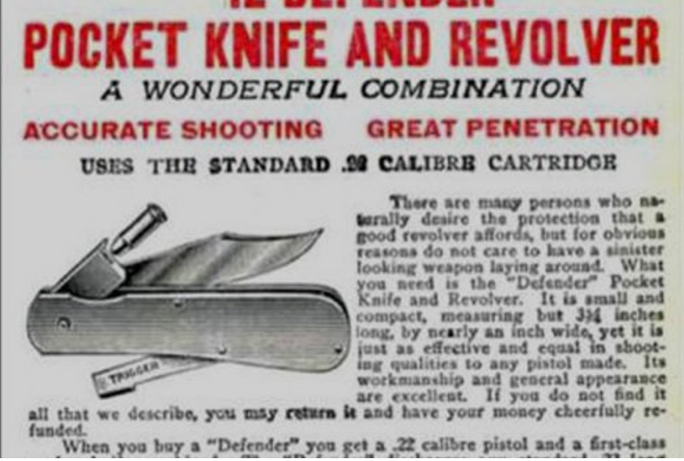
Британская компания Unwin & Rodgers — производитель перочинных ножей с сюрпризом. В обычном с виду складном ноже скрывался миниатюрный пистолет. По словам представителей компании, эти гаджеты были призваны помочь защититься от воров и грабителей. Курок этого пистолета был устроен таким образом, что его можно было ввинтить в дверной косяк и настроить так, чтобы владельцы были оповещены вовремя, если дверь откроется. Это послужило бы отличной сигнализацией для хозяев дома и вспугнуло бы злоумышленников. Изначально пистолет стрелял пистонами, затем они были заменены на патроны. Позднее компания выпустила модифицированную версию карманного пистолета, которая называлась Defender, в длину он достигал всего 7,5 сантиметров.
5. Посох короля Генриха VIII
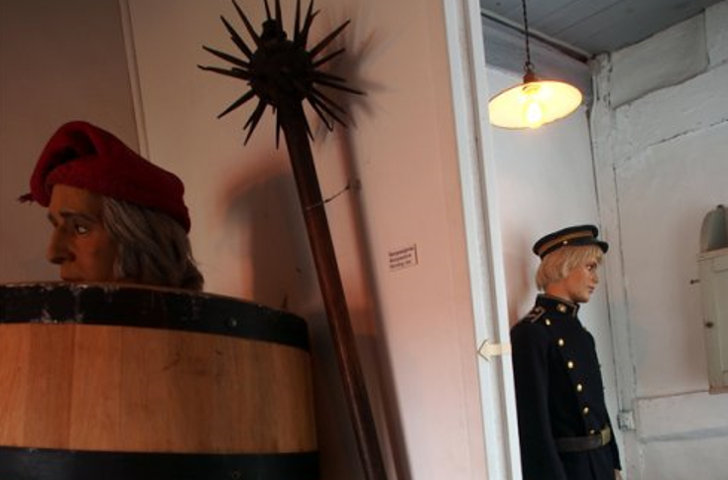
Король Генрих VIII славился не только своей любовью к женщинам, но и к экзотическому оружию. Одним из его любимых был особый дорожный посох — трость с наконечником в виде утренней звезды, в которой было спрятано три пистолета. Согласно легенде, король любил прогуливаться по городу по ночам и проверять стражу на бдительность. Однажды его остановил стражник и не признав в нем короля, начал допрашивать, почему он бродит с таким оружием по городу. Король не привык к такому обращению и попытался ударить того, но стражник оказался ловчее, он арестовал короля Генриха и отправил его в тюрьму. Наутро, когда стало известно, кто оказался в темнице, стражник пришел в ужас, ожидая наказания. Но король Генрих VIII похвалил его и даже вознаградил за преданность службе. Помимо этого, король приказал наделить своих сокамерников запасами хлеба и угля, поскольку на личном опыте убедился, каково им приходится.
4. Haight Fist Gun
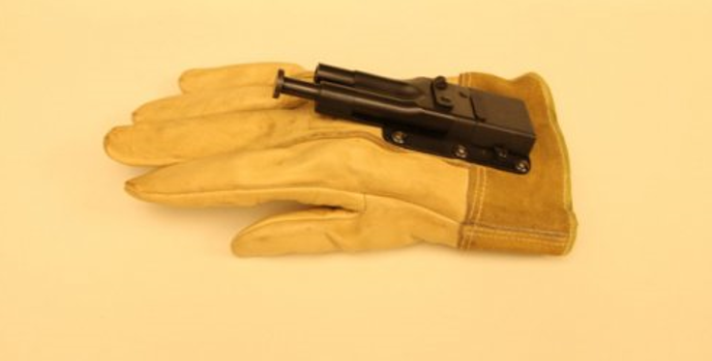
Во время Второй мировой войны военно-морским строительным батальонам было приказано построить аэродромы на некоторых отдаленных островах Тихого океана. Это было серьезное задание, поскольку требовалась массовая зачистка территории от зарослей, в которых могли скрываться враги. Капитан ВМС США Стэнли Хейт изобрел особый пистолет, названный в его честь - Haight Fist Gun. Пистолет прикреплялся к перчатке и был заряжен всего 1 патроном 38 калибра, который выпускался во врага одним движением фаланг пальцев. Первая такая перчатка была выпущена компанией Sedgley. Официальное название этого оружия было «Ручной огнестрельный механизм MK 2».
3. Накладное огнестрельное оружие
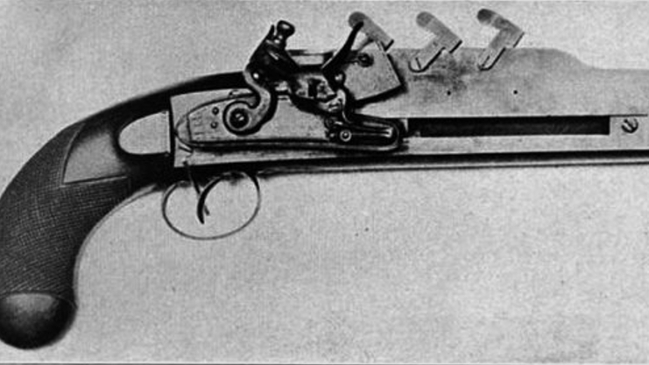
До появления обойм, изобретатели работали над тем, как заставить оружие стрелять несколько раз подряд. Среди самых опасных таких изобретений был способ накладной зарядки винтовок. Он состоял в том, что сразу несколько патронов помещалось в ствол. Во времена, когда заминка на перезарядку оружия могла стоить жизни, такое изобретение было чуть ли не революционной технологией будущего. Но это оружие так и не получило широкого распространения из-за своей потенциальной опасности для жизни самого стрелка. Одна случайная ошибка или загрязненный ствол могли привести к тому, что оружие просто взорвалось бы в руках владельца.
2. Пистолет-мачете Elgin
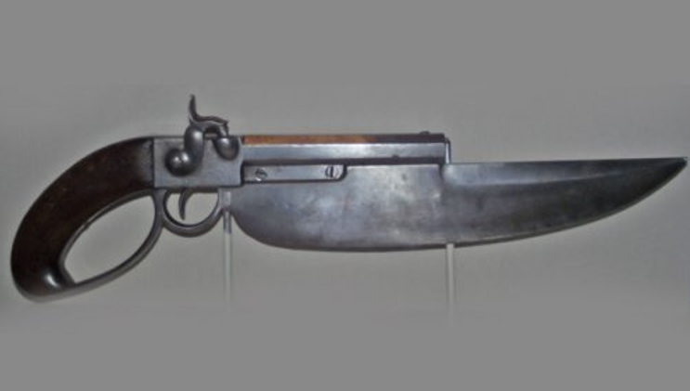
Этот пистолет был первым перкуссионным вариантом, оснащенным штыком, который был одобрен американскими военными. 150 единиц этого вида оружия было выпущено специально для ВМС США. Впоследствии нож не снискал особой популярности у моряков из-за своей громоздкости. Помимо тех 150 пистолетов, заказанных военными, больше заказов на этот вид оружия не поступало.
1. Пистолет-кастет
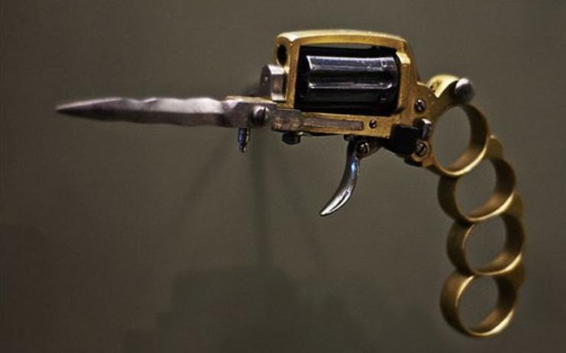
Ряд пистолетов-кастетов появился в конце 1800-х годов, изначально предназначенные защищать путешественников, они часто сами становились причиной их смерти. Одной из самых известных вариаций пистолета-кастета был Apache, который полюбился парижским уличным бандам. К сожалению, ввиду особенностей его конструкции, этот пистолет обладал очень ограниченной дальностью стрельбы. Кроме того, широко известен был американский пистолет-кастет "My Friend”, который получил широкое распространение сразу после окончания гражданской войны.

